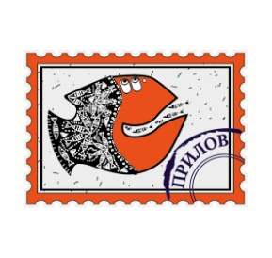
Прайс ПРИЛОВ ^{ТМ}

№ | Наименование | Цена ОПТ | Фото
1 | Икра красная вяленая  (ЛОСОСЕВАЯ) СУДЖИКО 30гр | 85 руб | 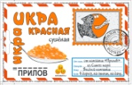
2 | Икра по-Скандинавски  (донных пород) 30гр | 55 руб | 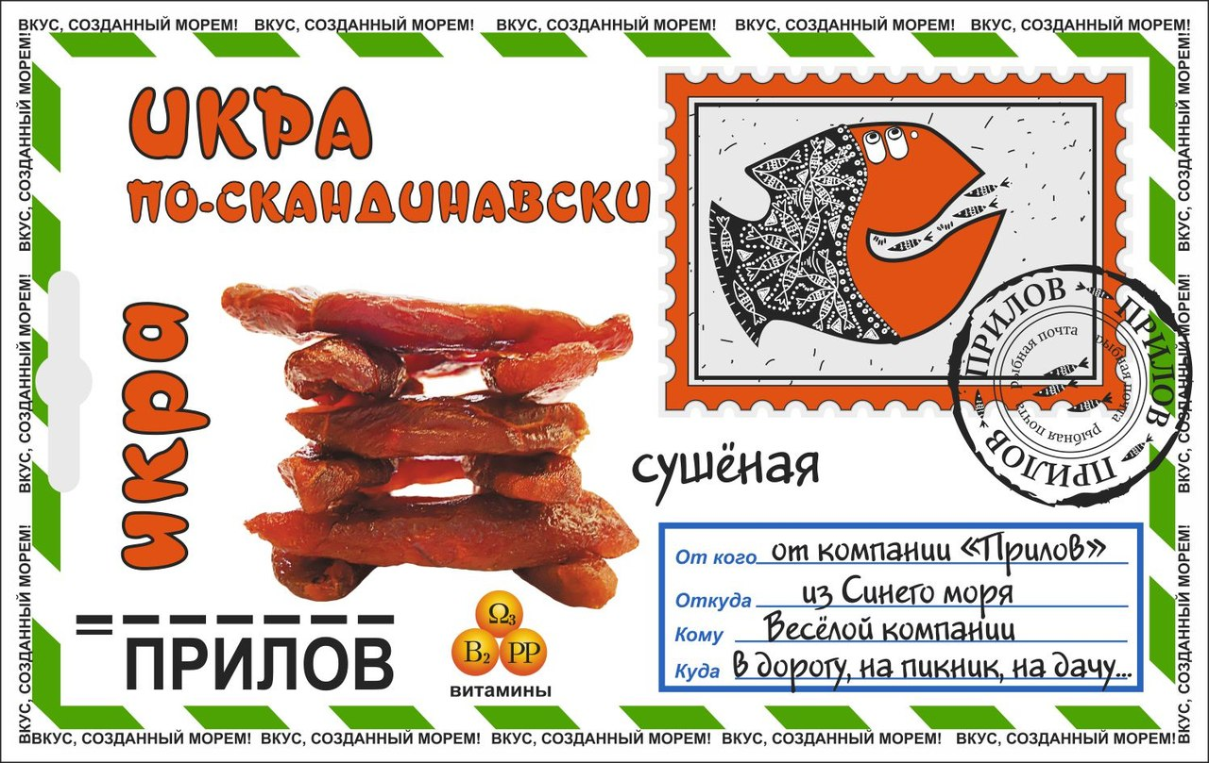
3 | Икра Леща вяленая 30гр | 58 руб | 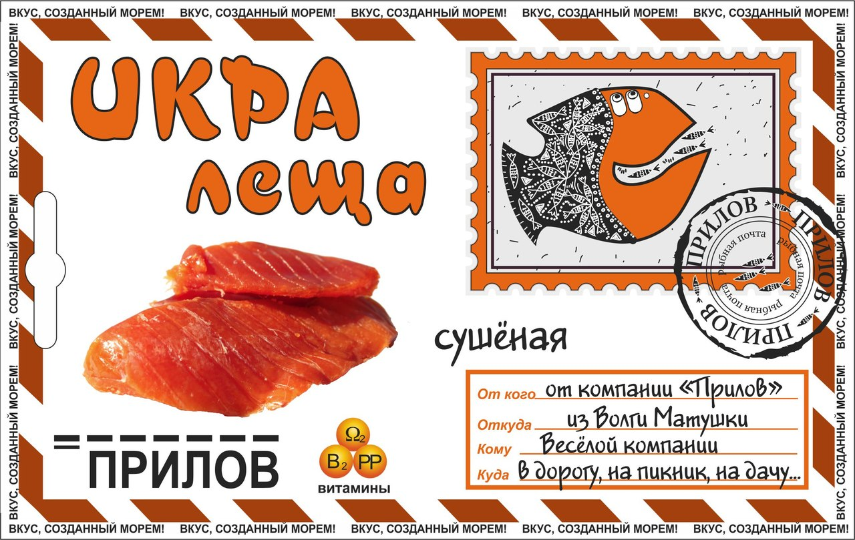
4 | ГОРБУША соломка без кожи  (ПРЕМИУМ) 35гр | 54 руб | 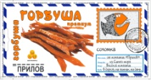
5 | ГОРБУША вяленая  МИКС 35гр | 25 руб | 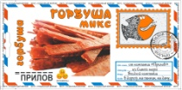
6 | МИНТАЙ сушеный соломка без кожи с перцем 35гр | 35 руб | 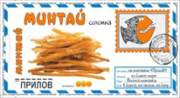
7 | Янтарная соломка  с перцем 35гр | 35 руб
8 | СОМ ВЯЛЕНЫЙ соломка  Астраханская 35гр | 40 руб
9 | ТРЕСКА сушеная  Филе 35гр | 39 руб
10 | КАЛЬМАР сушеный  КОЛЬЦА 35гр | 36 руб
11 | КАЛЬМАР сушеный  СТРУЖКА 35гр | 37 руб
12 | ОКУНЬ сушеный  Кусочки 35гр | 38 руб
13 | ЩУКА вяленая соломка  Астраханская 35гр | 40 руб
14 | Янтарная рыбка сушеная  с перцем (кусочки) 35гр | 35 руб
15 | Желтый полосатик 35гр | 37 руб
16 | Анчоус сушеный 35гр | 39 руб
Изысканные снеки в ПРЕМИУМ упаковке.

